Тема «Организация работы с родителями по развитию исследовательских навыков детей старшего дошкольного возраста»
Цель: Повысить уровень знаний и умений у родителей в методике проведения опытов и экспериментов с дошкольниками.
Задачи:
- Познакомить со специальными знаниями и практическими умениями в области опытно-экспериментальной деятельности.
- Обобщение и обмен опытом по данной теме.
Методы и приемы:
Репродуктивный, практический.
Участники мастер класса: родители и дети подготовительной группы.
Оборудование: соль, лёд, миска с водой, нитка, 8 деревянных зубочисток, пипетка, кусок сахара-рафинада (не быстрорастворимый), жидкость для мытья посуды, 2 апельсина, чайная ложка молотого перца, бумажное полотенце, воздушный шарик, шерстяной шарф.
Ход мастер класса.
Воспитатель: Детство – это радостная пора открытий. Познание окружающего должно проходить в непосредственном взаимодействии ребенка с миром природы и разворачиваться, как увлекательное путешествие, так, чтобы он получал от этого радость. Существенную роль в этом направлении играет поисково-познавательная деятельность дошкольников, протекающая в форме опытно-экспериментальных действий.
В процессе игр – экспериментов расширяется сенсорный опыт дошкольников и обогащается их жизненный опыт. Опыты способствуют развитию таких качеств, как организованность, дисциплинированность, аккуратность, ответственность, последовательность.
Главное достоинство метода эксперимента заключается в том, что он дает детям реальные представления о различных сторонах изучаемого объекта, о его взаимоотношениях с другими объектами и со средой обитания. В процессе эксперимента идет обогащение памяти ребенка, активизируются его мыслительные процессы, так как постоянно возникает необходимость совершать операции анализа и синтеза, сравнения и классификации
В процессе экспериментирования дошкольник получает возможность удовлетворить присущую ему любознательность, почувствовать себя учёным, исследователем, первооткрывателем.
Я хочу сегодня показать вам некоторые виды экспериментирования с разными материалами, которые можно использовать в работе с детьми. Основное содержание данных исследований, производимых детьми, предполагает формирование у них представлений:
1. О материалах (соль, лед).
2. О свойствах веществ.
3. О взаимодействии веществ.
Практическая часть
1 опыт. Возьми льдинку из воды, не замочив рук. Для проведения опыта вам понадобятся: нитка, кубик льда, стакан воды, щепотка соли.
Поспорь с приятелем, что с помощью нитки ты вытащишь кубик льда из стакана с водой, не замочив рук.
1. Опустим лёд в воду.
2. Нитку положим на край стакана так, чтобы она одним концом лежала на кубике льда, плавающем на поверхности воды.
3. Насыплем немного соли на лёд и подождём 5-10 минут.
4. Возьмём за свободный конец нитки и вытащим кубик льда из стакана.
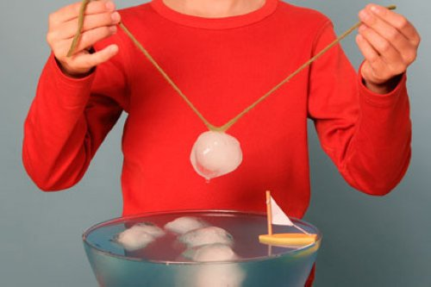
Соль, попав на лёд, слегка подтапливает небольшой его участок. В течение 5-10 минут соль растворяется в воде, а чистая вода на поверхности льда примораживается вместе с нитью.

2 опыт. «Умные зубочистки»
Для проведения опыта вам понадобятся: миска с водой, 8 деревянных зубочисток, пипетка, кусок сахара-рафинада (не быстрорастворимого, жидкость для мытья посуды.
1. Располагаем зубочистки лучами в миске с водой.
2. В центр миски аккуратно опускаем кусочек сахара, - зубочистки начнут собираться к центру
3. Убираем сахар чайной ложкой и капаем пипеткой в центр миски несколько капель жидкости для мытья посуды, - зубочистки "разбегутся"!
Что же происходит? Сахар всасывает воду, создавая её движение, перемещающее зубочистки к центру. Мыло, растекаясь по воде, увлекает за собой частички воды, и они заставляют зубочистки разбегаться. Объясните детям, что вы показали им фокус, а все фокусы основаны на определённых природных физических явлениях, которые они будут изучать в школе.
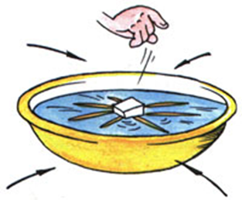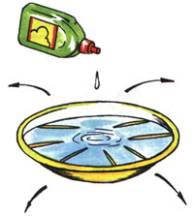

3 опыт.
Цель: Доказать, что в кожуре апельсина есть воздух.
Оборудование:
1. 2 апельсина.
2. Большая миска с водой.
Опыт: Один апельсин положим в миску с водой. Он будет плавать. И даже, если очень постараться, утопить его не удастся. Очистим второй апельсин и положим его в воду. Апельсин утонул! Как же так? Два одинаковых апельсина, но один утонул, а второй плавает! Почему? В апельсиновой кожуре есть много пузырьков воздуха. Они выталкивают апельсин на поверхность воды. Без кожуры апельсин тонет, потому что тяжелее воды, которую вытесняет.
Вывод: Апельсин не тонет в воде, потому что в его кожуре есть воздух и он удерживает его на поверхности воды.

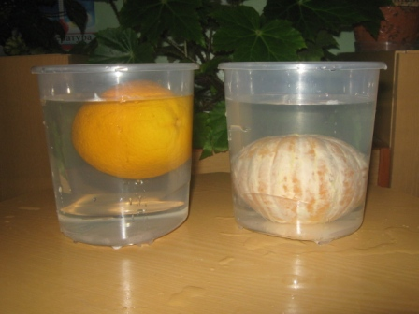

4 опыт.
Цель: Показать, что в результате контакта не во всех предметах возможно разделение статических электрических разрядов.
Оборудование:
1. Чайная ложка молотого перца.
2. Чайная ложка соли.
3. Бумажное полотенце.
4. Воздушный шарик.
5. Шерстяной свитер.
Опыт: Расстелем на столе бумажное полотенце. Высыплем на него перец и соль и тщательно их перемешаем. Можно ли теперь разделить соль и перец? Очевидно, что сделать это весьма затруднительно! Надуем небольшой воздушный шарик. Потрем шарик о шерстяной свитер, затем поднесем его к смеси соли и перца. Произойдет чудо! Перец прилипнет к шарику, а соль останется на столе. Это еще один пример действия статического электричества. Когда мы потерли шарик шерстяной тканью, он приобрел отрицательный заряд. Потом мы поднесли шарик к смеси перца с солью, перец начал притягиваться к нему. Это произошло потому, что электроны в перечных пылинках стремились переместиться как можно дальше от шарика. Следовательно, часть перчинок, ближайшая к шарику, приобрела положительный заряд и притянулась отрицательным зарядом шарика. Перец прилип к шарику. Соль не притягивается к шарику, так как в этом веществе электроны перемещаются плохо. Когда мы подносим к соли заряженный шарик, ее электроны все равно остаются на своих местах. Соль со стороны шарика не приобретает заряда, она остается незаряженной или нейтральной. Поэтому соль не прилипает к отрицательно заряженному шарику.
Вывод: В результате контакта не во всех предметах возможно разделение статических электрических разрядов.
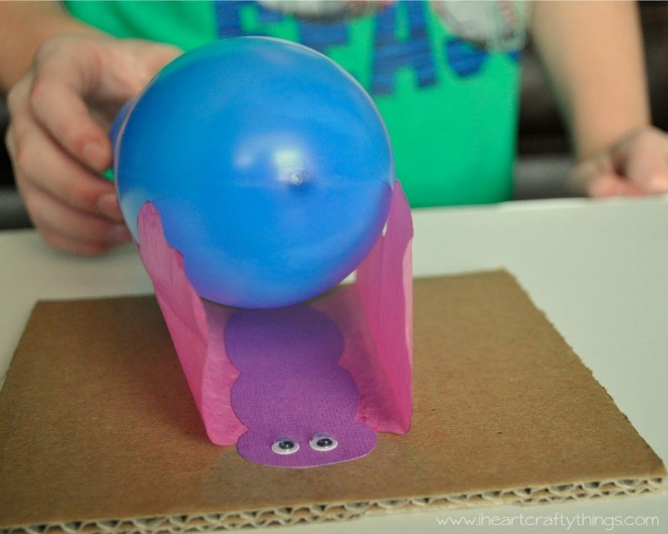

Заключение. Главное достоинство экспериментов, опытов которые мы проводим с детьми, позволяют ребенку взглянуть на окружающий мир по иному. Он может увидеть новое в известном и поменять точку зрения на предметы, явления, ситуации. Это расширяет границы познавательной деятельности, нужно лишь придать им необходимую направленность. В процессе экспериментирования идет обогащение памяти ребенка, активизируются его мыслительные процессы, так как постоянно возникает необходимость совершать операции анализа и синтеза, сравнения, классификации, обобщения.
Уважаемые, родители, надеюсь, что мастер – класс вам понравился и вы будете вместе со своими детьми проводить такие же и другие экспериментирования с различными материалами.
Спасибо вам большое. До новых встреч.

